CARTELLA STAMPA

Promotica S.p.A. è uno dei principali player del mercato loyalty, operando a livello internazionale con un approccio Data Driven

INDICE

- OVERVIEW DEL GRUPPO pag. 3
- LA STORIA pag. 3
- SERVIZI pag. 4
- TIPOLOGIE DI CAMPAGNE pag. 5
- CLIENTI pag. 6
- MANAGEMENT pag. 7

OVERVIEW DEL GRUPPO
Promotica è una delle società leader in Italia nel settore loyalty. Fondata nel 2003 da Diego Toscani e quotata dal 27 novembre 2020 sul mercato Euronext Growth Milan di Borsa Italiana, l’azienda ha maturato negli anni una grande esperienza nel mondo loyalty che la qualifica oggi come partner ideale per progettare, organizzare e gestire ogni genere di operazione di marketing atta a fidelizzare la clientela. Promotica offre un servizio completo di consulenza per la pianificazione e lo sviluppo promozionale, gestendone ogni fase: progettazione delle operazioni promozionali, realizzazione della campagna di comunicazione, approvvigionamento dei premi, servizi di logistica, monitoraggio dei dati ed infine misurazione dei risultati. L’insieme delle operazioni di marketing ha come obiettivo finale quello di aumentare le vendite, la fidelizzazione e la brand advocacy dei clienti. Promotica realizza “loyalty program taylor made”, finalizzati ad ottenere risultati concreti e misurabili in termini di fatturato e di quote di mercato. La Società vanta più di 1000 clienti attivi nel 2022, con la realizzazione di più di 500 campagne e circa 20 milioni di premi erogati.

LA STORIA
La storia imprenditoriale di Promotica inizia nel 2003, anno in cui viene fondata da Diego Toscani a Desenzano del Garda (BS). La qualità dei suoi servizi viene subito premiata ed in breve tempo vengono avviate importanti collaborazioni sia con clienti industriali che con operatori appartenenti alla GDO (Galbani e Gruppo VeGè), che le affidano la gestione dei loro programmi loyalty.
Di seguito i principali eventi che hanno caratterizzato la crescita del gruppo negli anni.
2004
Promotica si struttura per diventare Loyalty Program Provider full service e non più solo agenzia di rappresentanza nel settore promozionale. L’upgrade è possibile grazie a mirati investimenti in personale e supporti tecnologici. Inizia dunque ad offrire servizi di promozione delle campagne e strumenti di comunicazione In-Store. Lo sviluppo aziendale continua negli anni successivi, aumentando i servizi offerti e ampliando la gamma di prodotti, fino al 2011, anno in cui acquisisce clienti di livello nazionale attivando le campagne con Coop e Crai.
2012
Viene costituita una nuova sede a Sarezzo (BS) dedicata alla realizzazione da parte dei grafici della società del materiale pubblicitario destinato alle campagne.
2015
Inizia un processo di riorganizzazione aziendale che prevede la costituzione di un team manageriale più strutturato, la costruzione di cataloghi da proporre ai clienti, la ricerca di brand esclusivi per la fornitura e lo sviluppo di nuovi prodotti complementari.
2017
Promotica acquista la licenza di sviluppo della piattaforma «Roialty One Experience» per creare, gestire e monitorare programmi di fedeltà online.
2018
Inizia il processo di internazionalizzazione che avviene tramite l’acquisizione di un Agente esterno per la gestione del mercato dell’Europa Orientale con sede a Belgrado e di un Agente dedicato per lo sviluppo del mercato Asia-Pacifico, con sede ad Hong Kong.
2020
Il 27 novembre 2020 Promotica si quota sul mercato Euronext Growth Milan di Borsa Italiana, dedicato alle piccole e medie imprese ad alto potenziale di crescita.
2021
Promotica si è aggiudicata 4 premi nell’ambito dei Promotion Awards 2021, l’iniziativa che ogni anno premia le migliori campagne di engagement e fidelizzazione che si sono distinte sul mercato promozionale italiano.
2022
Promotica ha perfezionato l’acquisizione del Ramo d’Azienda Incentive & Loyalty di proprietà della società E-commerce Outsourcing S.r.l., interamente controllata da Giglio Group S.p.A., grazie a tale acquisizione si rafforza ulteriormente la posizione di Promotica nel settore loyalty, quale azienda all’avanguardia nell’utilizzo di strumenti digitali di engagement.
Promotica ha inoltre approvato il progetto di fusione per incorporazione di Mercati S.r.l., azienda italiana operante nel settore della produzione ed importazione di articoli per la casa, la persona ed il tempo libero.

Infine, Promotica ha pubblicato il Bilancio di Sostenibilità 2021, il primo nella storia aziendale, redatto su base volontaria.
2023
Promotica il 30 gennaio 2023 ha sottoscritto contratto di opzione per l’acquisto del restante 20% della società partecipata Grani & Partners S.p.A. da La Portile S.r.l.. e il 12 aprile 2023 ha confermato per il 2023 la collaborazione iniziata a gennaio 2022 con Selex Gruppo Commerciale nel ruolo di General Contractor unico per l’ideazione e gestione del catalogo premi nazionale. La Società in data 19 aprile 2023 ha sottoscritto accordo con Iveco per la progettazione e realizzazione di una loyalty program rivolta ai driver che viaggiano su camion Iveco per premiare la guida sostenibile e sicura.

SERVIZI
Promotica offre una gamma di servizi a 360° per la realizzazione di campagne di marketing, garantendo consulenza e professionalità nella gestione di tutte le fasi del processo promozionale con l’obiettivo di incrementare le vendite dei clienti attraverso la fidelizzazione del consumatore, migliorare la brand advocacy, aumentare lo share of wallet. Le attività di comunicazione, grafica, web design, media planning e pubbliche relazioni sono integrate da Promotica per creare un’unica campagna ad-hoc per il cliente individuando la categoria merceologica e il mix di vendita più adatto. Inoltre, Promotica gestisce la logistica dello stoccaggio e della distribuzione dei premi si occupa della merce invenduta, che riutilizza in nuove campagne riducendo al minimo i resi.

TIPOLOGIA DI CAMPAGNE
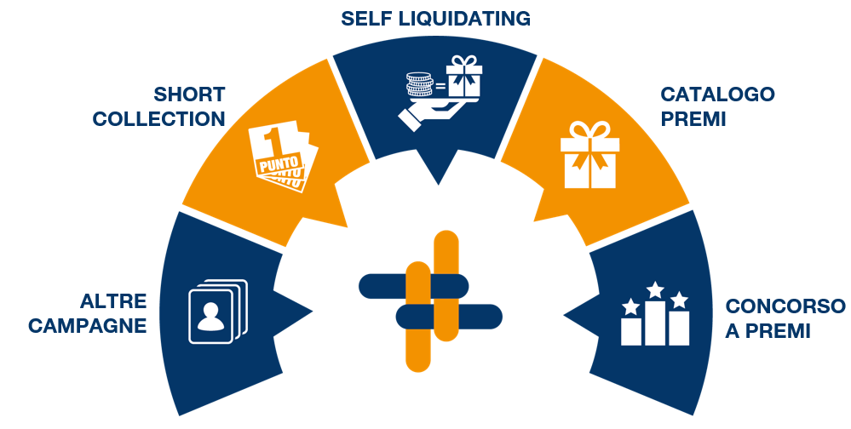
- Short collection: Mini collezione di premi raggiungibile a seguito di raccolta bollini ed eventuale contributo in denaro da parte del consumatore. Campagne a premi con durata compresa tra 12 e 16 settimane.
- Self liquidating: Campagne a premio immediato dette anche “spend and get”, con durata compresa tra 4 e 8 settimane. Al momento del pagamento della spesa e al raggiungimento di una determinata soglia minima di spesa, il consumatore riceve immediatamente un premio in cambio di un contributo minimo.
- Catalogo premi: Meccanica mista con redenzione esclusivamente attraverso punti digitali o con punti digitali e l’aggiunta di un contributo. Quasi sempre multi-categoria con elevata numerosità di premi (in media 100 referenze a disposizione del cliente). Durata media mai inferiore all’anno ma non superiore ai 5 anni.
- Concorsi a premi: Simili ad una lotteria, ovvero viene garantito un montepremi da parte del promotore e le vincite sono legate alla sorte o ad abilità del partecipante. Durata variabile, in genere da una settimana a un anno.
- Altro: Special Promotion con premi a ridotto valore commerciale, ad elevato valore emotivo, destinate soprattutto ai bambini; attività incentive B2B dedicate a professionisti.

CLIENTI
I clienti di Promotica sono alcune tra le più grandi insegne nel settore della GDO alimentare (86% del fatturato) ed aziende leader in ambito farmaceutico, bancario/assicurativo e petrolifero (14% del fatturato), nazionali ed internazionali. Di seguito alcuni tra i più importanti:
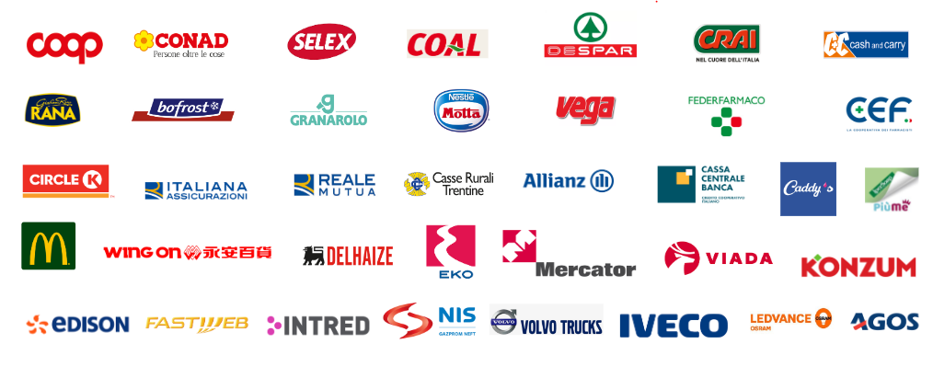
MANAGEMENT
Diego Toscani, Amministratore Delegato e Presidente del Consiglio di Amministrazione
Dopo la Laurea in Economia e Commercio presso l’Università degli Studi di Brescia inizia a lavorare come dipendente in ambito commerciale, maturando esperienza in aziende italiane ed estere. Nel 1996 è Junior Marketing Manager presso Groupe Couzon a Thiers (Francia) fino al 1997, anno in cui diventa Responsabile Commerciale di Pintinox S.p.A. a Sarezzo (BS) per la gestione del canale GDO e promozionale. In seguito, dal 2000 al 2002 è Direttore Commerciale di Recom S.p.A. a Trento. Nel 2003 fonda Promotica, società che proprio grazie alla sua strategia manageriale ha potuto crescere significativamente nel corso degli anni.
Parallelamente dal 2008 al 2014 è Presidente di ASVT S.p.A. (settore multiutility), dal 2009 è membro del Consiglio di Amministrazione della Società Better Side S.r.l (settore fonti rinnovabili).
Accanto all’attività imprenditoriale, dal 2014 al 2019 è impegnato in politica in qualità di Sindaco del Comune di Sarezzo, in provincia di Brescia.
È inoltre Presidente di Easy Life S.r.l. (produzione e commercio articoli casalinghi) e membro del Consiglio di Amministrazione di Vedrai S.p.A., società specializzata nella progettazione e realizzazione di soluzioni basate sull’Intelligenza Artificiale.
Infine, in data 17 febbraio 2022, è entrato a far parte del board di AssoNext – Associazione Italiana delle PMI quotate, in qualità di Consigliere.
Diego Toscani, infine, detiene il 55,59% del capitale di Pozzi Milano, società attiva nel settore della moda da tavola e proprietaria dei marchi Pozzi e Castello Pozzi, quotata sul mercato Euronext Growth Milan di Borsa Italiana dal 19 luglio 2022.

Agosto 2023
Testo a cura dell’ufficio stampa
CDR Communication

